ISCC2024 WriteUp 提交模板
Py74on+习翼+1962389612@qq.com

题目类型+题目名称

解题思路
1.提示：The mathematician has a codebook.
Who is the mathematician and where is the true code？
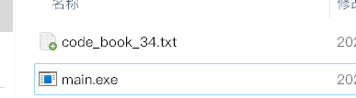
拿到如下两个文件 先ida分析
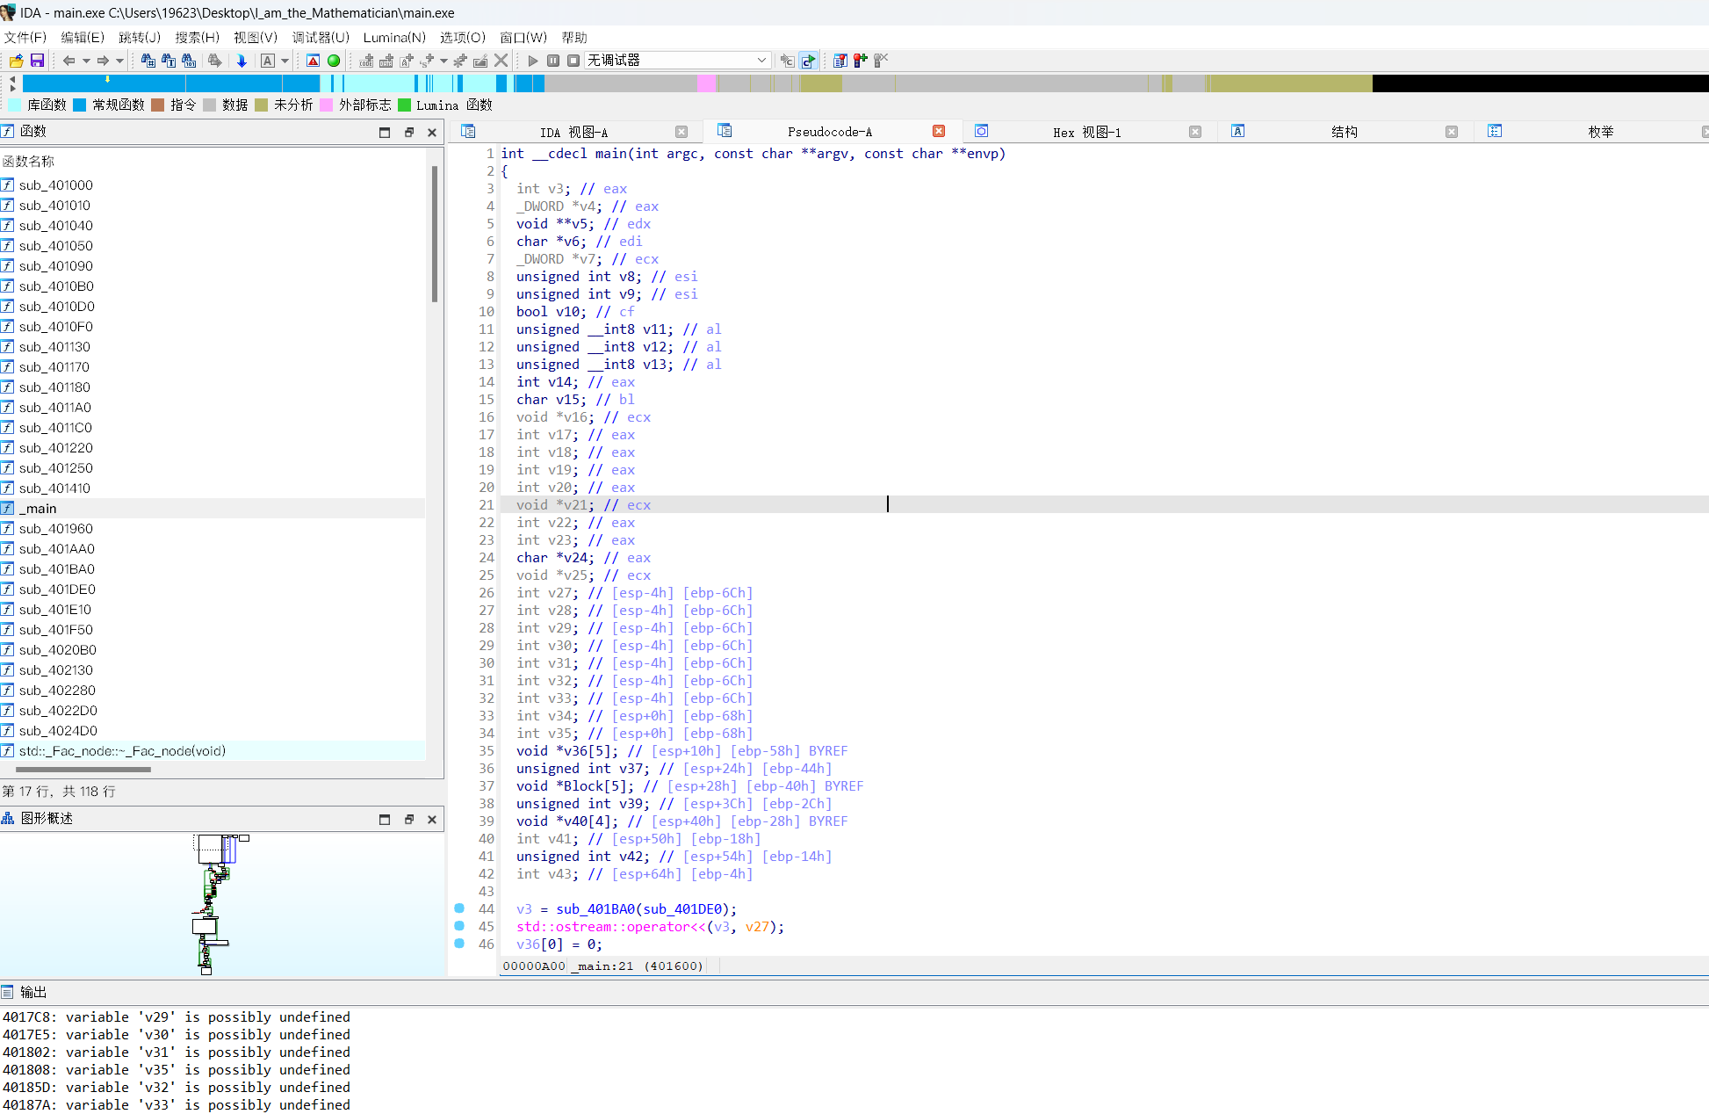
发现条件判断中包括斐波那契数列的值和文件内容的比较。根据这个思路就可以去写一个python脚本：读取给到的"code_book_34.txt"然后从中按照斐波那契数列生成索引位置，并将对应位置的字符拼接成一个字符串，并最终输出flag。

Exp
def fib(n):
a, b = 0, 1
lis = []
for _ in range(n):
a, b = b, a + b
lis.append(a)
return lis

with open(r"code_book_34.txt", "r") as file:
data = file.read()

target = fib(20)
assert target[-1] > len(data)
print(f"ISCC{{{''.join([data[i - 1] if i < len(data) else '' for i in target])}}}")
